ベトナムの不平等指数とその変化に関する分析：1993, 1998年 *
2003年6月14日 日本経済学会報告
菊池 正†
2003年6月23日 修正
１．はじめに

ベトナム社会主義共和国では1986年から始まった市場経済化政策「刷新（ドイモイ）」以降、一般には良好なマクロ経済パフォーマンスを遂げていることがしばしば報告されている。しかしながら、その過程で所得分配の格差が縮小していることが開発経済学から確認できなければ、その恩恵を経済活動の担い手である世帯が受けていることを保証しない。実際に経済活動単位である世帯間で、不平等の格差が縮小しているのか、あるいは拡大しているのか、を考察することは今後のベトナム経済を展望する上でも必要である。本稿の目的はベトナム世帯における貧困はどのグループに存在するのか、1993－98年間で貧困はどのように変化したのか、これら二つの質問を統計データに基づき考察することである。ベトナムの不平等指数の計測に限っていえばそれは新しいことではなく、ベトナム統計局、世界銀行などの協力のもとで行われた世帯レベルの個票データVietnam Living Standards Survey(以下VLSSと記す) 1993, 1998を用いた報告がある。しかし、これらの報告は、一時点データからのジニ係数をはじめとする不平等指数からの分析が主であり、各時点での不平等の程度を知ることは出来るが、異時点の変化を把握しその原因を探るための情報としては十分とはいえない。また、世帯を構成する大人と子供とのウェイトの違いを考慮する必要もある。本稿ではこれらの課題を補うべくTsakloglou(1993)を参考し、VLSS 1993, 1998の年間ベースの世帯別消費支出調査データを用いて不平等指数を計算する。1993, 98年データから必要な変数をマージングした結果から得られた標本数は、それぞれ4,612世帯と5,938世帯である。
次の五つの項目から不平等指数を計算する。1)八地域分類、2)都市－農村分類、3)世帯主の職業（農業/非農業）分類、4)世帯主の年齢分類、5) 世帯主の教育レベル分類。不平等指数の計算ではTsakloglou (1993)に倣い1993, 98年の各時点だけでなく、1993－98年の5年間で貧困がどのように変化したかを考察する。具体的には、まず三つの不平等指数として、二つのTheil不平等指数（T, N）とVariance of logarithm (L)を1993，98年の各時点で計算する。次に1993－98年に世帯構成が与えた変化を考慮し、不平等指数を三つの要因、1) グループ内不平等指数の変化、2) 世帯構成の変化、3) 平均消費支出額の変化率へと分解し、それぞれの要因が不平等指数の変化に与えた影響を考察する。
ベトナムでは世帯の平均消費支出額は1998年1月の物価水準で基準化した場合に、1993－98年では2,783千ドン（約210ドル）から3,946千ドン（約300ドル）へと約42％増加している。ベトナム世帯を平均像で捉えた場合にはこの5年間で豊かになっている。しかし、この平均像からは世帯消費支出額の不平等格差に関する情報は得られない。本稿の分析結果からは、以下の興味深い結果が得られた。それぞれ1993, 98年の各時点で見た場合には、グループ分類に関わらず、不平等格差の多くはグループ間よりもグループ内に存在している。1993－98年の5年間では、不平等格差は拡大している。しかし、1993－98年の世帯構成の変化による影響を除去して二時点の変化を見た場合には、分類方法により異なる変化が観察される。詳細は本文中で述べるが、ここでは発見された事実の中から、若干紹介したい。まず、八地域分類と世帯主の年齢分類ではグループ間不平等は減少しているが、逆にグループ内の不平等はその格差が広がっている。特に、1998年時点では消費支出額が最も高い35－44歳の世帯主を持つ世帯が同時に最も高い不平等の17.7％を説明している。この結果は、同じ年齢層の世帯主を持つ世帯ではその“グループ内”で不平等格差が存在しており、所得が相対的に低い世帯では貧しさを深める“貧困の深化”が生じていることを示している。次に、都市－農村分類と世帯主の職業（農業/非農業）分類ではグループ内の不平等は減少しているが、グループ間の不平等は拡大している。まだ工業化は進んでおらず農業が中心であるベトナム農村世帯の平均消費支出額は1993－98年で増加率にして25％増えているが、都市に住む世帯の増加率40%には及ばない。ドイモイ政策による市場経済化の中で、農村と都市では貧困の二地域間格差が拡大しつつある。さらに、世帯主の教育レベル分類では1998年のみのデータしか得られないが、学歴と世帯消費支出額の間にプラスの関係が確認された。しかし、大学以上を卒業している世帯主はその78.1％が都市に住んでいる。農村では世帯主が中等教育を卒業している場合には、世帯消費支出額は初等教育を卒業していない世帯の約1.13倍であり、世帯主が大学以上を卒業している場合には1.66倍である。逆に、都市では世帯主が中等教育を卒業している場合には、世帯消費支出額は初等教育を卒業していない世帯の1.20倍であり、世帯主が大学を卒業している場合には2.12倍である。この結果から、都市では農村よりも世帯主の教育レベルが世帯間の貧困格差に大きく寄与していることが分かる。
本稿の構成は次のようになる。第2節では不平等指標の計算方法を紹介する。第3節では1993年と1998年の不平等指標を計測した結果を紹介する。第4節では世帯構成の変化を考慮し、1993－98年の二時点で不平等の格差がどのように変化したかを考察する。最後にまとめと今後の課題を記す。

2．不平等指数の計測方法

ここでは経済活動の単位を世帯レベルに設定した不平等指数を作成する。収入である世帯所得よりも生活水準をより正確に反映する世帯消費支出額に着目する。その理由は、貧困層では貯蓄を崩したり借金をして消費財への支払いが多く行われることを考慮するためである。次に、各世帯を構成している子供と大人の消費支出額に関するウェイトをどのようにおくかを決める必要がある。これは世帯消費支出額を大人一人当たりで計算するために必要であり、等価尺度(Equivalence scales for the cost of children)として家計経済学(Household economics)でも扱われるテーマである。ここでは、実際にVLSS 1993, 1998年から得られた4,612世帯と5,938世帯のデータから等価尺度をSuruga(1993)を参考し計算した。その結果、1993年では消費支出額に関する大人（16歳以上）、子供（6－16歳未満）、幼児（6歳未満）のウェイトを1.00, 0.335, 0.206をおいた。同様に、1998年では大人（16歳以上）、子供（6－16歳未満）、幼児（6歳未満）のウェイトを1.00, 0.445, 0.226とする。既に述べたように、1998年は93年と比較して、約42%増加し世帯の平均消費支出額は3,946千ドン（約300ドル）である。1998年に子供と幼児のウェイトが増加している点は先の生活水準の向上により、子供達が消費する財への消費支出を拡大したと見れば矛盾しない。また、ここで使用する観測値はVLSS 1993、98年の世帯消費支出額は1998年1月の物価水準で調整済みである。
次に、不平等指数の計算にあたってはAnand(1983), Tsakloglou(1993)にもとづき、次の二つのTheil不平等指数（T, N）とVariance of logarithm (L)の三指標を求める。
Theil index (T)
T = Σ_{j} (n_{j}m_{j}/nm) T_{j} + Σ_{j} (n_{j}m_{j}/nm) ln(m_{j}/m) (1－1)
T_{j} = (1/n_{j}) Σ_{i} (y_{i}/m_{j}) ln(y_{j}/m_{j}) (1－2)

Theil index (N)
N = Σ_{j} (n_{j}/n) N_{j} + Σ_{j} (n_{j}/n) ln(m/m_{j}) (2－1)
N_{j} = (1/n_{j}) Σ_{i} ln(m_{j} / y_{i}) (2－2)

Variance of logarithm (L)
L = Σ_{j} (n_{j}/n) L_{j} + Σ_{j} (n_{j}/n)( lnm_{j}*－ lnm*) ² (3－1)
L_{j} = (1/n_{j}) Σ_{i} (lnm_{j}*－lny_{i})² (3－2)

ここで、y_{i} はある世帯i( i = 1,…,N)の年間消費支出額であり、n は全世帯数である。m、m* はそれぞれ全世帯の平均消費支出額に関する算術平均と幾何平均である。同様に添え字のjは分類したグループ j (j = 1,…,M)に対応しており、グループjに属する世帯数そして消費支出額に関する算術平均と幾何平均をn_{j}、m_{j}、m_{j}* とおく。それぞれ三つの不平等指数T、N、Lを表す(1－1)、(2－1)そして(3－1)式の第1項は、各グループj内の不平等格差を測ったグループ内要素(within groups component)である。次に、各式の第2項は各グループjに属する世帯の平均消費支出額を求めて、全世帯の平均消費支出額との差を測ったグループ間要素(between groups component)である。さらに、これら三つの不平等指数は分解性(additive dicomposability)を満たしている。しかし、Theil index (T) は弱分解性(weak dicomposability)を持つが、他の二つの不平等指数Theil index (N)、Variance of logarithm (L)は強分解性(strict dicomposability)を備えている。その結果、各グループjの不平等指標であるT_{j}、N_{j}、L_{j}を所与とした場合に、(2－1)、(3－1)式からなる二つの不平等指数 N、Lではグループ内要素とグループ間要素は互いに独立である。それはグループ内要素のウェイトが世帯消費支出額の割合m_{j}/m、m_{j*}/m*とは独立な世帯数の割合n_{j}/nで与えられているためである。その一方で、不平等指数 Tではグループ間要素はグループ内要素に影響を与えている。これら不平等指数の二つの要素への分解に関する式展開はAppendix 2に記す。

3．不平等指数の計測結果

ここでは前節の(1－2)、(2－2)、(3－2)式から求めた各グループの不平等指数を紹介する。グループ化には次の五つを設定した、1)八地域分類：ベトナム政府の行政区分法により全国を八地域に分ける、2)都市－農村分類：都市と農村の二地域に分ける、3)世帯主の職業分類：農業－非農業に分ける、4)世帯主の年齢分類：25歳未満、25歳以上35歳未満、35歳以上45歳未満、45歳以上55歳未満、55歳以上65歳未満、65歳以上75歳未満そして75歳以上の七つに分ける、5) 世帯主の教育レベル分類：世帯主の学歴から初等教育未卒業、初等教育卒業、中等教育卒業、高等教育卒業、大学教育以上を卒業の五つに分ける。
またそれぞれのグループ化のもとで、不平等指数がグループ内要素もしくはグループ間要素に占められる割合(%)も計算した。計算結果を次表に記す。

＜「表1 ベトナムの不平等指数：1993－1998年」このあたり＞

はじめのブロックには、ベトナムを八地域に分類した場合の不平等指標が記してある（各地域を構成する省名についてはAppendix 1を参照されたい）。まず、1993年の結果から見たい。各地域で求めた世帯の平均消費支出額は最大の商業都市ホーチミン市を含む最も高い南東地域(Southeast)と最も低い中北部海岸地域(Northcentral coast)との間に約2.1倍の格差が存在する。同様に、1998年では最も高い南東地域と最も低い北西地域(Northwest)との間に約2.5倍の格差が存在する。これら世帯消費支出額の平均像からは地域によっては2倍以上の開きがある点が注目されるが、不平等指数に占める地域間格差は1998年時点では16.0%(T)、17.3%(N)、14.3%(L)を占めているに過ぎない。むしろ各地域内で生じている地域内格差の方が大きく、それは80%以上を占めている。世帯消費支出額が最も高かった南東地域が全世帯に占める世帯数の構成割合は1993－98年間で1.46倍へと増加しているが、最も低かった中北部海岸地域，北西地域の構成比は逆に、1を下回り0.78倍、0.88倍へと減少している事実も興味深い。
二つ目のブロックには都市－農村の二地域に分類した場合の不平等指数が記してある。1993－98年では、地域間の世帯数に関する構成比は約2：8から約3：7へと変化し都市のウエイトが増えているが、全世帯数の約70%が農村に占められている。同時に世帯の平均消費支出額は都市/農村の比率では2.0から2.2へと2倍以上に格差を広げている。しかしながら、ここでも世帯の消費支出額による平均像から見た格差の拡大とは別に不平等指数に占める地域間格差の割合は相対的に小さい。不平等指数に占める地域間格差は1998年時点では31.6%(T)、33.7%(N)、28.9%(L)であり、地域内格差が約70％を占める。また、不平等指数の約60％を都市部が占めているが、これは一般に不平等が農村よりも都市の中で深刻なことを反映しているためである。
三つ目のブロックには世帯主の職業分類を農業－非農業に分けた場合の不平等指数が記してある。ここでは、先の都市－農村の二地域に分類した場合と似た結果が得られる。それは、途上国ベトナムの農村では農業が普遍的であり、郷鎮企業を含めて地方の工業部門が未発達なためと推察される。1993－98年間で、農業と非農業の世帯数に関する構成比は7.0：3.0から約5.7：4.3へと変化し非農業のウェイトが農業のそれに近づいている。同時に、世帯の平均消費支出額で見ても非農業/農業の比率は1.84から1.95へと2倍近くに拡大している。ここでも不平等指数に占める農業－非農業の職業間格差の割合は相対的に小さく、1998年時点では貧困の23.5%(T)、26.9%(N)、21.1%(L)である。一方では職業内格差が貧困の70％以上を説明し、不平等指数の約67％を非農業が占めている。
四つ目のブロックには世帯主の年齢別に分けた場合の不平等指数が記してある。まず1998年時点の観測値から、ベトナム経済でも世帯主の年齢と世帯消費支出額との間に逆U字に近い関係が存在していることが確認される。各年齢層の中でも35－44歳の層では、不平等指数に占める割合が大きく17.8%(T)、17.4%(N)、17.0%(L)を占めている。その一方で、世帯の平均消費支出額が4,389千ドン(約330ドル)と最も大きいのも同じ35－44歳の層である。この事実は、35－44歳の年齢層内では貧富の格差が大きいことを示している。各年齢層に関しては、1993－98年の不平等の増減が異なっている。特に、世帯の平均消費消費支出額が3,001千ドン（約225ドル）と最も低い25歳未満の世帯主を持つ世帯では、不平等指数の縮小が－54.8%(T)、－49.6%(N)、－46.0%(L)と著しい。1998年時点の観測値より、25歳未満世帯主の76.0％(71.3%)が農村に住み、初等教育卒業、中等教育卒業の割合はそれぞれ、34.7(21.8), 24.5(20.6)%であった。市場経済化が加速した90年代に入り農家では生産した作物は合作社を通じてではなく個人で市場に供給できるようになった。また、GDPが平均して8％以上の成長を遂げたマクロ経済環境の中で、農村の相対的に若く基礎教育を終えた能力のある労働者が生活レベルの改善を遂げたことを示唆する。
五つ目のブロックには世帯主の学歴から、初等教育未卒業、初等教育卒業、中等教育卒業、高等教育卒業、大学教育以上の卒業に分けた場合の不平等指数が記してある。既に記したがVLSS 1993年の世帯別消費支出額調査では質問表に世帯主の学歴に関する項目が設けられておらず、観測値は1998年についてしか得られない。したがって、ここでは1998年の不平等指数を世帯主の教育レベルから見てみたい。まず最初に世帯主の学歴と世帯消費消費支出額との間には正の関係が成立している。このことは市場経済では自然な現象であるが、ドイモイがはじまってまもなくの90年代初期では成立していなかった関係である。最も世帯消費支出額が高い大学教育以上の卒業者と最も低い初等教育未卒業者との間には3.0倍の格差が存在する。しかし、高い教育を受けた世帯主を持つ全ての世帯が一様に消費支出額が高いとはいえない。むしろ、同じ教育レベルでは不平等格差が大きいことが、教育レベル内に占める貧困の割合の高さ82.2%(T)、82.3%(N)、84.4%(L)から推察される。また、教育レベルで分類した世帯数の割合は、初等教育未卒業(36.9%)、初等教育卒業(21.8%)、中等教育卒業(20.6%)、高等教育卒業(17.4%)、大学教育以上の卒業(3.4%)である。この値からは、初等教育の未卒業と卒業との間に教育機会の大きなギャップがあり、初等教育の卒業から高等教育の卒業までの割合は約20％前後である。初等教育そして大学教育への教育機会の存在がその後に世帯を持った生活水準を大きく左右し、所得格差を拡大させる要因となっている可能性がある。この点を支持する資料として教育レベル別に世帯消費支出額、世帯主の年齢そして都市に住んでいる割合の平均値を求め、主成分分析を行った。分析結果から得られた第1、第2主成分得点の散布図より、教育レベル別の平均世帯の散らばりを次図で確認する。

＜「図1 教育レベル別にみた平均世帯の散らばり：1998年」このあたり＞

上図より、次の四つの分析結果を記す。
- 農村には初等教育未卒業と中等教育を卒業した世帯主のそれぞれ80.4%、75.1%が住んでいる。各グループの平均年齢は53.0歳、40.4歳である。この二つの平均世帯を比較した場合に、前者の初等教育未卒業の世帯主を持つ世帯は貧しく、中等教育を卒業した世帯主を持つ世帯は豊かである。
- これら農村に住む世帯間では年齢ギャップが平均消費支出額ギャップよりも大きいのが特徴である。
- 都市には高等教育と大学以上を卒業した世帯主のそれぞれ48.0%、78.1%が住んでいる。各グループの平均年齢は45.3歳、48.6歳である。図より、世帯主の教育レベルが高いほど豊かであることが分かる。
- これら都市に住む世帯間では消費支出額のギャップが年齢のギャップよりも大きいのが特徴である。特に、大学卒業以上と高等教育レベルの教育を受けた世帯主とでは消費支出額の格差が大きい。

以上の分析結果とは別に、市場経済化への移行過程にあり1993－98年の5年間で世帯の平均消費支出額が1.47倍に増加しているベトナムは、その平均像とは別に、不平等格差は各指標でみる限り3.1%(T)、2.7%(N)、4.3%(L)と増加している。この点はベトナム経済をその経済発展の質の面から考察する場合には注目したい。

＜「表2 ベトナムの不平等指数の増加率：1993－1998年」このあたり＞

4．不平等指数の変化：1993－98年

前節では1993－98年の世帯消費支出額を五つの視点からグループ分けを行い、それぞれの不平等指数をグループ内とグループ間に分解した。しかし、前節までの各時点における不平等指数からの考察では、世帯構成の変化を考慮していない。特に、1993－98年はドイモイ政策によって市場化が拡大した90年代後半を含み、人の移動などを通じて世帯構成は大きく変化している。この点は前節の各グループ別の考察でも若干ながら言及した。本節では世帯構成の変化を考慮した不平等指数の変化を新たにもとめ、1993－98年の変化を考察したい。以下では、Mookherjee and Shorrocks(1982), Tsakloglou(1993)にもとづき、三つの不平等指数(1－1)、(2－1)、(3－1)の変化を次式で表現する（展開はAppendix 2 に記す）。

Theil index (T)
⊿T = Σ_{j} ν_{j}k_{j}⊿T_{j} + Σ_{j} k_{j}(T_{j} + lnk_{j} )⊿ν_{j} － Σ_{j} ν_{j}(T_{j} + lnk_{j} + 1)(Σ_{j} k_{j}⊿ν_{j})
+ Σ_{j} ν_{j}k_{j}(T_{j} + lnk_{j} +1) (⊿lnm_{j} －Σ_{j} ν_{j}k_{j}⊿lnm_{j} ) (1－3)

Theil index (N)
⊿N = Σ_{j} ν_{j}⊿N_{j} + Σ_{j} N_{j} ⊿ν_{j} +Σ_{j} (k_{j} － lnk_{j} )⊿ν_{j}
+ Σ_{j} ν_{j}(k_{j} － 1 )⊿lnm_{j} (2－3)

Variance of logarithm (L)
⊿L = Σ_{j} ν_{j}⊿L_{j} + Σ_{j} L_{j} ⊿ν_{j} +Σ_{j} (lnk_{j}*)²⊿ν_{j}
+Σ_{j} 2ν_{j}lnk_{j}* ⊿lnm_{j}* (3－3)

それぞれの式で表現される不平等指数の異時点(1993－98年)の変化は(2－3)式と(3－3)式では次の四つの項からなっている。
- 各グループjのグループ内不平等指数の変化⊿T_{j}, ⊿N_{j}, ⊿L_{j}が異時点の変化⊿T, ⊿N, ⊿Lに与える要因。
- 各グループjの世帯構成ν_{j} = n_{j}/nの変化⊿ν_{j}がグループ内不平等指数T_{j}, N_{j}, L_{j}を通じて異時点の変化⊿T, ⊿N, ⊿Lに与える要因。
- 同じく各グループjの世帯構成ν_{j} = n_{j}/nの変化⊿ν_{j}が相対的世帯消費支出額k_{j} (= m_{j}/m), k_{j}*( = m_{j}*/m*)を通じて異時点の変化⊿T, ⊿N, ⊿Lに与える要因。
- 各グループjの平均消費支出額m_{j}, m_{j}*の変化率⊿lnm_{j}, ⊿lnm_{j}*が異時点の変化⊿T,⊿N,⊿Lに与える要因。

また、(1－3)式に関しては世帯構成ν_{j} = n_{j}/nの変化⊿ν_{j}を要素b)とc)に分解することが出来ないので、まとめて異時点の変化⊿T, ⊿N, ⊿Lに与える要因に分解する。このように、不平等指数の異時点変化を上の四つの要素a～dで分解した結果を次表に記す。ただし、見やすくするために、求めた数値に1,000を掛けている。

＜「表3 ベトナムの不平等指数の変化に関する分解：1993－1998年」このあたり＞

上表からは、次の三つの分析結果を記す。
- 世帯構成の変化を取除いた後では、グループ化する分類方法により異なる変化が観察される。例えば「都市－農村」分類では先の要素aによるグループ内の格差はそれぞれ負値－9.5, －9.3, －13.8である。これは1993－98年の世帯構成に関する変化が仮になかったならば、都市と農村地域内では不平等が縮小していることを示唆する。
- 「八地域分類」では先の要素dによる平均消費支出額の変化率による貧困指数の変化はそれぞれ負値－8.5, －10.0, －11.7である。これは、同様に、1993－98年の世帯構成に関する変化が仮になかったならば、地域間の平均消費支出額の格差は実際ほどには広がらず、地域間では不平等が縮小していることを示唆する。
- 一方、「世帯主の世帯主の年齢分類」では世帯構成の変化が与えた影響は小さくほとんど見られない。

表3の結果から、次の二つの推察結果が得られる。まず、「八地域分類」と「世帯主の年齢分類」ではグループ間不平等は減少しているが、逆にグループ内の不平等はその格差が広がっている。次に、「都市－農村分類」と「世帯主の職業分類」ではグループ内の不平等は減少しているが、グループ間の不平等は拡大している。このことは不平等格差の縮小を狙った政策を考える場合にも、十分考慮されるべき情報だと考える。一例としては、都市と農村地域内の不平等を縮小する政策を考える場合では、世帯数を操作することによる効果が期待される。この点から、農村から都市への流入を適切に制限し農家の所得を都市のそれに近づけるための農業生産促進プログラムは望ましいと考えられる。

5．まとめと課題

本稿では、経済活動の担い手である世帯に着目し近年ベトナムに存在する不平等指数の動向をVietnam Living Standards Survey(VLSS) 1993, 1998から分析した。分析手法はTsakloglou(1993)を参考し、世帯消費支出額に占める子供のウェイトをSurugs(1993)に倣いVLSS 1993,1998から計算する工夫を加えた。今日のベトナム経済は代表的な所得増加率といった平均像によるマクロ経済から見ればその拡大がしばしば報告されている。しかしながら、本分析では視点を世帯レベルに移したときに、不平等が拡大していること、そしてその拡大は1993－98年間の世帯構成の変化を取除いた際には、政策者や分析者が関心を持ち対象とするグループ分類の仕様によって異なることを指摘した。前節でも記したように、世帯数を政策変数とした場合に、不平等格差を縮小させる影響が期待できるのは、「都市－農村」の地域内に生じている不平等格差を考察する場合である。政策面では、どのグループ化から見た不平等格差の縮小を優先的に縮小するのか、そしてそのために適切な政策手段を選択することは重要なテーマである。さらに、地域間の不平等格差でも、1993－98年のベトナムでは「都市－農村分類」ではグループ内格差は縮小傾向にあるが、グループ間格差は拡大している。逆に、「八地域分類」ではグループ内格差は拡大傾向にあるが、グループ間格差は縮小している。今後ベトナム経済の地域研究では、これらの相違を考慮した上で考察することが大切である。
また、世帯主の学歴との関係では、農村の貧困層は初等教育を未卒業の世帯主を持つ世帯で代表された。一方の都市では豊かな層が大学以上の教育を卒業した世帯主を持つ世帯で代表されることを記した。このように教育がそのレベルによって地域の所得格差に与える影響が異なる事実は、具体的に都市－農村間の不平等格差を縮小するためにどのような政策プログラムが有効であるかを考察する場合の糸口を与えてくれる。現時点では筆者の能力の限界から十分な考察が出来ない。ここでは時間変化を考慮しないオッズ比による比較静学の視点から若干述べたい。次表では、本分析の対象であるVLSS 1998年の5,938世帯から、食糧貧困ライン以下にある世帯の割合を全国と都市、農村別に記した。食糧貧困ラインの定義には、VLSS 1998から世銀が定義した個人が一日あたり2,100キロカロリーの食糧を購入するのに必要な一ヶ月分の金額107,000ドン(約8ドル)を用いている。

＜「表4 食糧貧困ライン以下の世帯割合：1998年」このあたり＞

上表より、食糧貧困ライン以下の世帯数/貧困ラインより上の世帯数の割合であるオッズと教育レベルとの関係に着目することによって、教育レベルの向上が食糧貧困ライン以下の世帯割合にどのような影響を与えるかを見ることができる。特にここでは表3の世帯主が初等教育を未卒業のグループに着目する。このグループの貧困ライン以下の世帯割合は全国、農村そして都市においてそれぞれ27.7%(36.9%)、34.8%(41.65%)、10.2%(25.13%)である。次図では他の条件を一定として、このグループが初等教育、中高等教育そして大学以上の教育を卒業することによって貧困ライン以下の世帯割合がどう変化するかを描いた。

＜「図2 教育レベルの向上が貧困ライン以下の世帯割合に与える効果」このあたり＞

初等教育への教育機会は農村と都市を問わず貧困ライン以下の世帯割合を大きく減少させ、貧困削減に大きく寄与することが上図より見て取れる。特に、農村での初等教育の普及が農村地域での貧困の削減だけでなく農村－都市間で広がっている不平等格差を抑える有効な政策の一つと考える。大学への教育機会に関しては、それが都市に偏りすぎると農村－都市間の不平等格差の拡大を助長する点には注意が必要ではないだろうか。
以上の本分析結果は市場経済へと移行していく過程でこれまでベトナム国家が標榜してきた「自由、平等、幸福」の内、二番目の「平等」を失いつつあることを映し出している。開発経済学の見地からいえば、持続的な発展を遂げるための中長期にわたる人的資本の蓄積が優先テーマの一つである。それに応えるには教育が貧困に与えているメカニズムを有効な経済モデルに基づきデータと実証分析から考察しなければならない。微力ながらも、本稿ではこの次なるステップへの準備として基礎事実を探ることを試みたつもりではあるが、多分に筆者の力不足から不十分な点も多々ある。多くの研究者から忌憚の無いご助言をいただき、さらなる精進を努力したい。その上で、今後は教育に着目した経済モデルを考察し、ベトナムの人的資本の形成が不平等格差の縮小に繋がる研究への準備を進めたい。
参考文献

Anand, S. (1983), Inequality and poverty in Malaysia: Measurement and decomposition, Oxford
University Press.
Cowell, F. A. (1984), “The structure of American inequality”, Review of income and wealth, 30, 351 –
375.
Cowell, F. A. (1995), Measuring Inequality 2nd edition, Prentice Hall Harvester Wheatsheaf.
Creedy, j. (1977), “The principle of transfers and the variance of the logarithms”, Oxford bulletin of
Economics and Statistics, 39, 152 – 158.
Deaton, A. (1980), Measurement of welfare : Theory and practical guidelines, World Bank Living
Standards Measurement Study Working Paper no. 7, World bank.
Deaton, A. (1997), The Analysis of Household Surveys, The Johns Hopkins University Press.
Dollar, D. , P. Glewwe, J. Litvack (1998), Household welfare and Vietnam's transition, World Bank.
Fritzen, S. (2002), “Growth, inequality and the future of poverty reduction in Vietnam”, Journal of
Asian Economics, 13, 635 – 657.
Hosmer, D. and S. Lemeshow(1989), Applied Logistic Regression ,Jonh Wiley & Sons.
Knodel, J. , J. Friedman, Truong S. Anh and Bui T. Cuong. (2000), “Intergenerational exchanges in
Vietnam: Family size, Sex composition, and the location of children , Population
Studies, 54, 89 – 104.”
菊池 正 (2001a) 「性別・世帯ない労働分配から見た農業生産性に関するデータ分析：Vietnam Living
Standards Survey 1997-1998」，日本経済学会 春期大会報告．
------------------ (2001b) 「地域間労働移動のシステム・アプローチによる集計データ分析：Vietnam
Population Census 1989,1999」，日本経済学会 秋期大会報告．
------------------ (2002) 「ベトナム農業の生産規模別非効率性：Vietnam Living Standards Survey
1997-1998」，日本経済学会 秋期大会報告．
三尾 忠志 編 (1988) 『インドシナをめぐる国際関係－対決と対話』，日本国際問題研究所．
------------------ (1993) 『ポスト冷戦のインドシナ』，日本国際問題研究所．
蓑谷 千凰彦 (1992) 『計量経済学の新しい展開』，多賀出版．
大野 健一 (2000) 『途上国のグローバリゼーション』自発的発展は可能か，東洋経済新報社．
白石 昌也 (1993) 『ベトナム 革命と建設のはざま』，東京大学出版会．
Singh, B. and A.L. Nagar (1973), “Determination of Consumer unit Scales”, Econometrica,
vol.41(2),347 －355.
Suruga, T. (1993), “Estimation of Equivalence Scale using Japanese Data”, The Economic Studies, vol.
44(2), 169 –177.
高梨研究会 (2002) 「マイクロファイナンスの展開－ベトナム、タイ、インドネシアの事例－」，
『国際開発ジャーナル』，Vol.543，53－57．
(2003)「東南アジアの農村開発と一村一品運動－ベトナム、タイ、インドネシアの事例－」，
『国際開発ジャーナル』，Vol.555，62－65．
鳥居 泰彦 （1991）『経済発展理論』，東洋経済．
Mookherjee, D. and A.F. Shorrocks (1982), “A decomposition of the trend in U.K. income inequality”,
Economic Journal, 92, 886 – 902.
Muellbauer, J. (1980), “The Estimation of the Prais – Houthakker Model of Equivalence Scales”,
Econometrica, vol.48(1), 153 – 176.
Paglin, M. (1975), “the measurement and trend of inequality : A basic revision”, American Economic
Review, 65, 598 – 609.
Tsakloglou, P. (1993), “Aspects of inequality in Greece Measurement, decomposition and intertemporal
change : 1974, 1982 ” Journal of development Economics, 40, 53 – 74.

本文中の図表
表1 ベトナムの不平等指数：1993－1998年
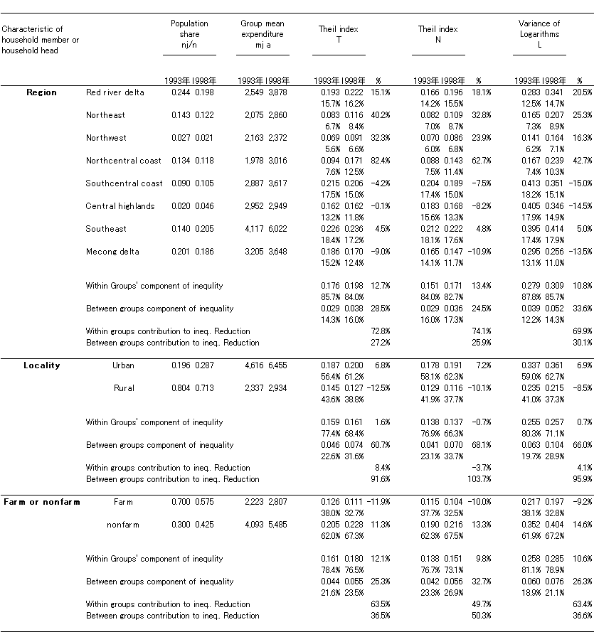
a 消費支出額は1993，98年ともに1998年1月の物価指数で調整してある。
各不平等指数の下では貧困指数全体に占める割合を%で記している。また三つの不平等指数の各列には、1993，98年それぞれの指数と5年間の変化率を%で記している。

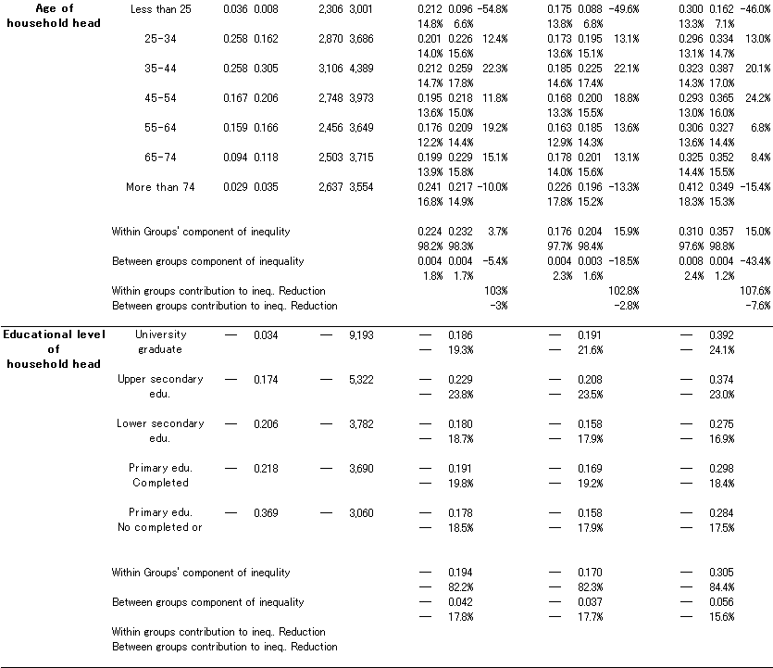

表2 ベトナムの不平等指数の変化に関する分解：1993－1998年
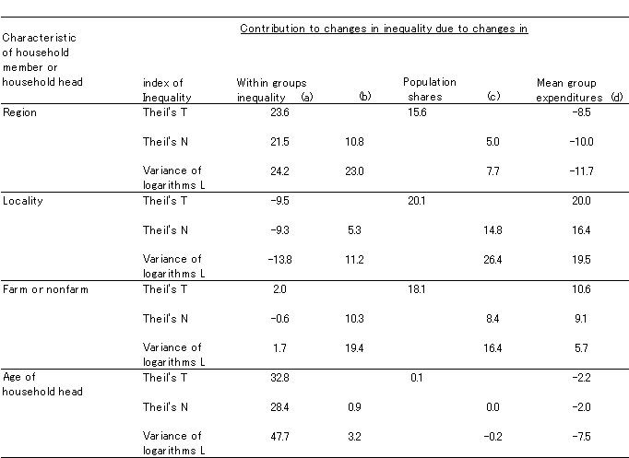
表1より作成する。見やすくするために×1,000倍している。

表3 ベトナムの不平等指数の増加率：1993－1998年
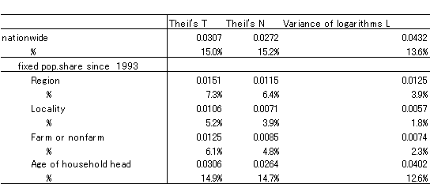
表1，2より作成する。

表4 食糧貧困ライン以下の世帯割合：1998年
教育レベル | 全国 | 農村 | 都市部
Primary edu. No completed or no education | 27.70% | 34.77% | 10.19%
Primary edu. Completed | 14.25% | 17.58% | 5.98%
Lower secondary edu. Completed | 13.19% | 16.45% | 5.10%
Upper secondary edu. Completed | 7.38% | 8.39% | 4.86%
University/Graduated School Completed | 0.42% | 0.47% | 0.29%
VLSS 1998年より作成する。

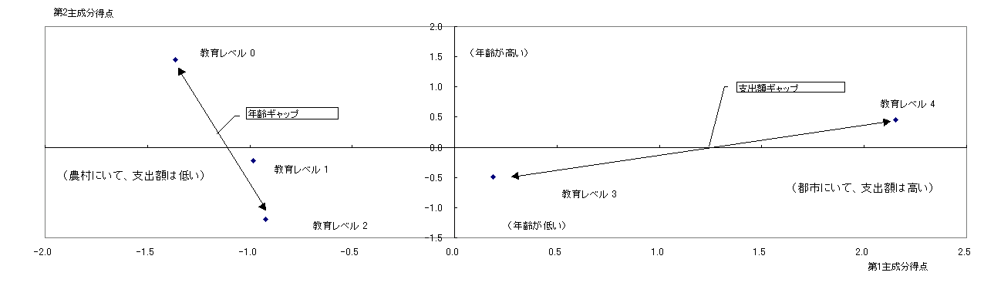
図1 教育レベル別にみた平均世帯の散らばり：1998年
主成分分析に使用したデータ
 | 教育レベル | 平均消費支出額 | 平均年齢 | 都市化率
0 | Primary edu. No completed or no education | 3161.98 | 54.16 | 0.196
1 | Primary edu. Completed | 3689.83 | 46.16 | 0.250
2 | Lower secondary edu. Completed | 3781.99 | 41.58 | 0.248
3 | Upper secondary edu. Completed | 5321.83 | 44.71 | 0.480
4 | University/Graduated School Completed | 9192.68 | 48.78 | 0.781
注) 平均年齢は世帯主の平均年齢であり、都市化率_{i}は各グループ_{i}別に次式で定義した。
都市化率_{i} = 都市に住む世帯数/農村に住む世帯数。価格は1998年の現行価格による。
主成分分析の結果
固有値 | 1.991 | 1.000 | 0.009
寄与率 | 66.351 | 33.338 | 0.311
累積寄与率 | 66.351 | 99.689 | 100
固有値ベクトル
平均消費支出額 | 0.707 | 0.003 | -0.707
平均年齢 | 0.017 | 1.000 | 0.021
都市化率 | 0.707 | -0.027 | 0.707
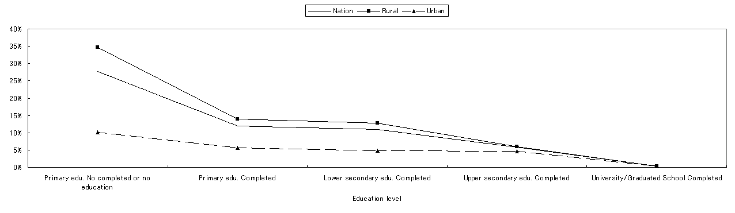
図2 教育レベルの向上が貧困ライン以下の世帯割合に与える効果
表4より、オッズ比を求め作成する。上図中の数値を次表に掲げる。

Education level | Nation | Rural | Urban
Primary edu. No completed or no education | 27.70% | 34.8% | 10.2%
Primary edu. Completed | 12.01% | 13.9% | 5.7%
Lower secondary edu. Completed | 10.98% | 12.8% | 4.8%
Upper secondary edu. Completed | 5.76% | 6.0% | 4.6%
University/Graduated School Completed | 0.31% | 0.3% | 0.3%
表4より作成する。

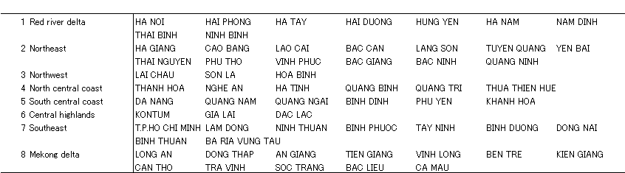
Appendix 1
八地域の構成省名リスト
VLSS1998の質問表より、作成する。

Appendix 2
以下では、Anand, S. (1983), 237－232並びにTsakloglou, P.(1993)より、本稿の式展開を補足する。
ここではグループjに属する世帯iを考えている。したがって、最初に(1－2)式と同様にして定義される社会全体のTheil index (T)は次のように展開できる。
T = Σ_{j}Σ_{i} (y_{ji}/Y) ln$\frac{{y_{\text{ji}}}/Y}{{n_{\text{ji}}}/n}$
ただし、Y = Σ_{j}Σ_{i} y_{ji} = Σ_{j} Y_{j}
n = Σ_{j}Σ_{i} n_{ji} = Σ_{j} n_{j}
右辺の対数をさらに展開すると
T = Σ_{j} Y_{j}/YΣ_{i} y_{ji}/Y_{j} $\left[\text{ln}\frac{{y_{\text{ji}}}/{Y_{j}}}{{n_{\text{ji}}}/{n_{j}}}+\text{ln}\frac{{Y_{j}}/{n_{j}}}{Y/n}\right]$ (∵Σ_{i} y_{ji}/Y_{j} = 1 for each j)
= Σ_{j} Y_{j}/Y $\left[\sum{\frac{y_{\text{ji}}}{Y_{j}}}\text{ln}\frac{{y_{\text{ji}}}/{Y_{j}}}{{n_{\text{ji}}}/{n_{j}}}\right]$ +Σ_{j} Y_{j}/Y ln$\frac{{y_{j}}/Y}{{n_{j}}/n}$
=Σ_{j} Y_{j}/Y[T_{j}] +Σ_{j} Y_{j}/Y ln$\frac{{y_{j}}/Y}{{n_{j}}/n}$
= T_{W} + T_{B}
これが(1－1)式に相当する。いま上式をν_{j} = n_{j}/n, k_{j} = m_{j}/mを用いて書換え、差分を取る。
⊿T = Σ_{j} ν_{j}k_{j}⊿T_{j} + Σ_{j} k_{j}(T_{j} + lnk_{j} )⊿ν_{j} +Σ_{j}ν_{j}(T_{j} + lnk_{j} + 1)⊿k_{j}
(∵ n_{j}m_{j}/nm =ν_{j}k_{j}, y_{j}/Y = n_{j}m_{j}/nm)
右辺最後の項を展開すると
Σ_{j}ν_{j}(T_{j} + lnk_{j} + 1)⊿k_{j} = Σ_{j}ν_{j}(T_{j} + lnk_{j} + 1)k_{j}⊿ln(m_{j}/m)
= Σ_{j} q_{j}⊿lnm_{j}－ Σ_{j} q_{j}⊿ln(Σ_{j} m_{j}ν_{j}) (∵Σ_{j} m_{j}ν_{j} = m)
ただし、q_{j} =ν_{j}k_{j}(T_{j} + lnk_{j} + 1)とおく。
= Σ_{j} q_{j}⊿lnm_{j}－ Σ_{j} q_{j} [Σ_{j} (m_{j} /m)⊿ν_{j} +Σ_{j} (ν_{j} /m)⊿m_{j} ]
(∵m＝Σ_{j} m_{j}ν_{j} )
= Σ_{j} q_{j}⊿lnm_{j}－ Σ_{j} q_{j} (Σ_{j} (k_{j}⊿ν_{j}) － Σ_{j} q_{j} (Σ_{j}ν_{j} k_{j}⊿lnm_{j})
(∵k_{j} = m_{j} /m, )
よって、次の(1－3)式が得られる。
⊿T = Σ_{j} ν_{j}k_{j}⊿T_{j} + Σ_{j} k_{j}(T_{j} + lnk_{j} )⊿ν_{j} +Σ_{j} q_{j}⊿lnm_{j}－ Σ_{j} q_{j} (Σ_{j} (k_{j}⊿ν_{j})
－ Σ_{j} q_{j}(Σ_{j}ν_{j} k_{j}⊿lnm_{j})
=Σ_{j} ν_{j}k_{j}⊿T_{j} + Σ_{j} k_{j}(T_{j} + lnk_{j} )⊿ν_{j} －Σ_{j}ν_{j}k_{j}(T_{j} + lnk_{j} + 1)
+ Σ_{j}ν_{j}k_{j}(T_{j} + lnk_{j} + 1)(⊿lnm_{j}－ Σ_{j}ν_{j} k_{j}⊿lnm_{j} )

同様にして社会全体のTheil index (N)は次のように展開できる。
N = Σ_{j} Σ_{i}(n_{ji}/n) ln$\frac{{n_{\text{ji}}}/n}{{y_{\text{ji}}}/Y}$
= Σ_{j} n_{j}/nΣ_{i} n_{ji}/n_{j} $\left[\text{ln}\frac{{n_{\text{ji}}}/{n_{j}}}{{y_{\text{ji}}}/{Y_{j}}}+\text{ln}\frac{{n_{j}}/n}{{Y_{j}}/Y}\right]$ (∵Σ_{i} n_{ji}/n_{j} = 1 for each j)
= Σ_{j} n_{j}/n $\left[\sum{\frac{n_{\text{ji}}}{n_{j}}}\text{ln}\frac{{n_{\text{ji}}}/{n_{j}}}{{y_{\text{ji}}}/{Y_{j}}}\right]$ + Σ_{j} n_{j}/n ln$\frac{{n_{j}}/n}{{Y_{j}}/Y}$
= Σ_{j} n_{j}/n [N_{j}] +Σ_{j} n_{j}/n ln$\frac{{n_{j}}/n}{{Y_{j}}/Y}$
= N_{W} + N_{B}
これが(2－1)式に相当する。いま上式をν_{j} = n_{j}/n, k_{j} = m_{j}/mを用いて書換え、差分を取る。
⊿N = Σ_{j} ν_{j}⊿N_{j} + Σ_{j} N_{j}⊿ν_{j} － Σ_{j} lnk_{j}⊿ν_{j} －Σ_{j}ν_{j}⊿lnk_{j}
(∵ y_{j}/Y = n_{j}m_{j}/nm)

右辺最後の項を展開すると
－Σ_{j}ν_{j}⊿lnk_{j} = Σ_{j}ν_{j}⊿ln(m/m_{j})
= Σ_{j}ν_{j}⊿ln(Σ_{j} m_{j}ν_{j})－Σ_{j}ν_{j}⊿lnm_{j} (∵Σ_{j} m_{j}ν_{j} = m)
=Σ_{j}ν_{j} $\left[\sum{\left({m_{j}}/{\sum{m_{j}}}ν_{j}\right)}{Δν}_{j}+\sum{\left({ν_{j}}/{\sum{m_{j}ν_{j}}}\right){Δm}_{j}}\right]$
－Σ_{j}ν_{j}⊿lnm_{j}
= Σ_{j}ν_{j}Σ_{j} (m_{j}/m)⊿ν_{j} +Σ_{j}Σ_{j}(ν_{j}/m)m_{j}⊿lnm_{j} －Σ_{j}ν_{j}⊿lnm_{j}
(∵m = Σ_{j} m_{j}ν_{j} )
= Σ_{j}ν_{j}Σ_{j} k_{j}⊿ν_{j} +Σ_{j}Σ_{j}ν_{j}k_{j}⊿lnm_{j} －Σ_{j}ν_{j}⊿lnm_{j}
= Σ_{j} k_{j}⊿ν_{j} +Σ_{j}k_{j}⊿lnm_{j} －Σ_{j}ν_{j}⊿lnm_{j} (∵Σ_{j}ν_{j} = 1)

よって、次の(2－3)式が得られる。
⊿N = Σ_{j} ν_{j}⊿N_{j} + Σ_{j} N_{j}⊿ν_{j} － Σ_{j} lnk_{j}⊿ν_{j} +Σ_{j} k_{j}⊿ν_{j} +Σ_{j}k_{j}⊿lnm_{j} －Σ_{j}ν_{j}⊿lnm_{j}
=Σ_{j} ν_{j}⊿N_{j} + Σ_{j} N_{j}⊿ν_{j} + Σ_{j} (k_{j}－lnk_{j})⊿ν_{j} +Σ_{j} ν_{j} (k_{j}－ 1)⊿lnm_{j}

最後に、同じく社会全体のVariance of logarithm (L)を展開する。最初に、グループjでは属する世帯iの所得に関する分布をx_{ji} = lny_{j} (the same for all i)で定義する。この自然対数で変換された世帯消費支出額(所得)は各グループjでは共通とする。これより、x_{ji}の全分散としてLを求める。
V = (1/n)Σ_{j}Σ_{i} n_{ji} (ln(m*)－ln(y_{ji}))²
= (1/n)Σ_{j}Σ_{i} n_{ji} (x_{ji}－x..))²
ただし、x.. = (1/n)Σ_{j}Σ_{i} n_{ji} x_{ji}
x_{j}. = Σ_{i} n_{ji} x_{ji}/Σ_{i} n_{ji}
= (1/n)Σ_{j}Σ_{i} n_{ji} [(x_{ji}－x_{j}.)+(x_{i}.－x..)]²
= (1/n)Σ_{j}Σ_{i} [n_{ji} (x_{ji}－x_{j}.)² + n_{ji} (x_{j}.－x..)² + 2 n_{ji} (x_{ji}－x_{j}.) (x_{j}.－x..)]²
= Σ_{j}(n_{j}/n) [Σ_{i} n_{ji} /n_{j}(x_{ji}－x_{j}.)²] +Σ_{j}(n_{j}/n) (x_{j}.－x..)²
(∵ x_{j}. = Σ_{i} n_{ji} x_{ji}/Σ_{i} n_{ji}より、Σ_{i}n_{ji} (x_{ji}－x_{j}.) = 0 )

= Σ_{j}(n_{j}/n) [V_{j}]+Σ_{j}(n_{j}/n) (x_{j}.－x..)²
= V_{W} + V_{B}

いま、次の関係に注意すると
x_{j}. = Σ_{i} n_{ji} x_{ji}/Σ_{i} n_{ji} = Σ_{i} n_{ji} lny_{j}/Σ_{i} n_{ji} = lnm_{j}*
x.. = (1/n)Σ_{j}Σ_{i} n_{ji} x_{ji} = (1/n)Σ_{j}Σ_{i} n_{ji} lny_{j} = lnm*

V =Σ_{j} (n_{j}/n) L_{j} + Σ_{j} (n_{j}/n)( lnm_{j}*－lnm* ) ²
これが(3－1)式に相当する。いま上式をν_{j} = n_{j}/n, k_{j*} = m_{j}*/m*を用いて書換え、差分を取る。
⊿V =Σ_{j} ν_{j}⊿L_{j} + Σ_{j} L_{j} ⊿ν_{j} +Σ_{j} (lnk_{j}*)²⊿ν_{j} +Σ_{j} 2ν_{j}lnk_{j}* ⊿lnk_{j}*

次の関係式に注意し、右辺最後の項を展開すると
Σ_{j}ν_{j}lnk_{j}* = Σ_{j}ν_{j}(lnm_{j}* － lnm*) = Σ_{j}ν_{j}lnm_{j}* － lnm* Σ_{j}ν_{j} = lnm_{j}* － lnm* = 0
Σ_{j} 2ν_{j}lnk_{j}* ⊿lnk_{j}* = Σ_{j} 2ν_{j}lnk_{j}* ⊿(lnm_{j}* － lnm*)
= Σ_{j} 2ν_{j}lnk_{j}*⊿lnm_{j}* －Σ_{j} 2ν_{j}lnk_{j}* lnm*
=Σ_{j} 2ν_{j}lnk_{j}*⊿lnm_{j}*

よって、次の(3－3)式が得られる。
⊿L = Σ_{j} ν_{j}⊿L_{j} + Σ_{j} L_{j} ⊿ν_{j} +Σ_{j} (lnk_{j}*)²⊿ν_{j} +Σ_{j} 2ν_{j}lnk_{j}* ⊿lnm_{j}*

*本稿を作成するにあたり、深海博明名誉教授(慶應義塾大学)、高梨和紘教授(慶應義塾大学)、大野健一教授(政策研究大学院大学)、白石憲一先生(慶應義塾大学)ならびに高橋 塁君(一橋大学院)、高野久紀君(東京大学院)そして高橋和志君(政策研究大学院大学)からは、お忙しい中を本稿に目を通していただき、有益なコメントを頂きました。隅田和人先生(金沢星稜大学)からは詳細なコメントを頂きました。記してここに感謝いたします。本稿の問題点に対する責任は全て私個人が負います。
† 慶應義塾大学 総合政策学部 非常勤講師（統計解析･データ分析） e-mail: CZT17366@nifty.ne.jp
Country Report Vietnam, The Economist Intelligent Unit, 4th quarter 1999によれば、1994年のGDPは150億ドル、実質成長率は8.8%であり、1998年のGDPは271億ドルであった。この4年間のGDP年間成長率の算術平均は8.3%である。
例えば、Glewwe et al.の報告をもとにした世界銀行のベトナム貧困プロファイルでは、1993年と比較して98年の農村部では所得間分布は若干改善されているが、逆に都市では拡大しており今後とも注意する必要であることが記されている。ベトナム貧困プロファイルは現在Dollar, D. , P. Glewwe, J. Litvack (1998)が詳しい。
ジニ係数は貧困指数が持つべく望ましい性質の一つのである分解性（decomposability）を持たない。したがって、グループ分けの方法によって不平等指数が増加したり減少したりする。詳細はCowell(1995), 57－60を参考のこと。
世銀が途上国各国で整備しているLiving Standards Surveyは2段階抽出によるランダムサンプリングを行うと表記されるが、実際には各途上国でそれぞれの特徴が見られる。ベトナムの場合には1998年データの約6000世帯の内、1993年から追加した約1,200世帯に関しては人口分布に比例したランダムサンプリングではない。本稿の分析結果ではこの点に留意して解釈する必要があり、今後の改善を考えたい。
ただし、1993年時点の世帯主の学歴に関しては世帯支出調査の質問表にない。したがって、1998年時点にのみ分析を行う。
Theil不平等指数NはTheilのLとも呼ばれる。しかし、ここではTsakloglou(1993)に倣い三つの不平等指数をTheil ‘s T, NそしてVariance of logarithm Lと表記する。
1998年のベトナム通貨レートは13,288Dong(ドン)/ドルを用いて計算している。また、このデータはCountry Report Vietnam, The Economist Intelligent Unit, 4th quarter 1999から引用する。
この点に関してはDeaton (1997)のch.4が詳しい。
推計にあたっては財の種類を幾つか設定する。Suruga(1993)では食糧、住宅、衣服、サービスそしてその他の5種類を設定し各財のエンゲル曲線を推定している。ここでは、簡単に食糧とその他に大きく二つに分けてエンゲル曲線のパラメータを推定し、世帯支出額の等価尺度を推計した。本稿では推定結果のみを記して以下の分析に使用するが、必要ならば提出する用意がある。また、等価尺度を計算するにあたっては家族の規模を考慮していない。これは今後の課題であるが、ベトナム社会では家族の規模が与える影響は地域やその対象によって複雑に異なると考えられる。したがって、まず対象となる研究目的を明確にしそれに適切な家族の規模を設定することが大切である。例えば、生活扶助から子供が両親と住む場合に、地域による多様性が見られることはKnodel et al.(2000)で紹介されている。
等価尺度の計算方法には幾つかの方法があ、どれが望ましいかは分析目的により判断しなければならない。しかし全く等価尺度を考慮せず子供と大人に同じウエイトをおき世帯一人当たりの消費支出額から求める不平等指数は、その解釈を不明瞭にすると筆者は考える。
Tsakloglou(1993)では（16歳以上）、子供（6－16歳未満）、幼児（6歳未満）のウェイトを各々1.00, 0.40, 0.25とおかれている。ここでのウェイトはこれらと大きく異ならない。
ベトナム全国を構成する61省レベルの集計データからは、1980年後半から90年後半にかけて、一人当たりの相対的所得が低い地域から高い地域への労働移動が見られることは菊池(2001b)で述べられている。
この変化は先の農村―都市での約8：2から約7：3へ変化と比べて進んでおり興味深い。工業化の乏しいベトナム農村では世帯主の職業が農業からどの分野に変化しつつあるのであろうか？この答えは、フィールド調査による方が有効であり、ここでの統計分析では十分な解明は難しい。一村一品運動の動きから、近年ベトナム農村に新たな経済活動が生じつつある調査結果には高梨研究会(2003)で紹介されている。
先の都市－農村分類の結果と合わせて考えれば、農村から都市への流入が貧農による農業から非農業部門への職業移転として生じていると仮定すれば、都市へ流入した貧農は都市でも貧困のウェイトが高い非農業部門に属していると解釈できるかもしれない。この仮説は興味深いテーマであるが、明確にするには個票を追ったマイクロデータからの分析が必要である。また、省レベルの集計データから現実にベトナム経済では農業生産量が低い省からの労働流出生じていることは菊池(2001b)でも述べている。
世帯主の年齢と所得との間に逆U字関係が多くの国で存在していることはPaglin(1975), Cowell(1984)で確認されている。本稿の1993年時点では正確な逆U字関係が成立していない理由としては、所得ではなく世帯支出額を用いていることも影響していると考える。例えば、高齢な世帯主が成人した子供から仕送りを受けている場合には支出額は高くなる。この点は、Tsakloglou(1993)でも言及されている。
( )内は全ての年齢層を含む全世帯で見た場合の農村に住んでいる割合、初等教育そして中等教育卒業の割合である。
1993年のVLSSの世帯別支出調査とは別の世帯別家計調査から得られた1,426世帯主の学歴とその世帯支出額のデータからは、ここで見られた学歴と世帯支出額との正の関係は成立していない。その原因は、90年代初期は労働市場が未発達であったこと、利益を追求し能力に応じた適切な賃金を支払わない国営企業が多かったことそして低迷した経済環境と慢性的な失業率にある。時期を同じくして、筆者がハノイに留学していたのも1992－93年であり、当時の大学に在籍していたベトナム友人の多くが卒業しても就職に就けないことへの不安を語っていた日々が思い出される。
1993, 98年のデータから筆者が計算したジニ係数はそれぞれ0.3368, 0.3574であり、これからも不平等格差が拡大していることが推察される。ジニ係数から見た不平等格差が近年10年間の東南アジア諸国と比較しても高ことはFritzen, S. (2002)で言及されている。
これは相対的に貧困層である農村から都市への移出が、都市の不平等格差を押しひろげている可能性を支持する。この点は、フィールド調査による課題である。
不平等指数は観測データにより敏感に反応する。ここでは「世帯主の職業分類」ではTheilのNが負値(－0.6)を取っているに過ぎない。しかし、表1の結果と比べると他の二つの指標T(2.0), L(1.7)に関しても世帯構成の変化を取除いた後では、グループ内不平等指数の変化率は小さくなっている点に着目した。
経済学部の学生によるベトナム農村開発をフィールド観察する試みとして、慶應義塾大学 経済学部 高梨ゼミによるベトナム農村に足を運んだ現地調査が近年行われている。そこでは「マイクロファイナンス」並びに「一村一品運動」によるベトナム農村開発が紹介されている。詳細は、高梨研究会(2002), (2003)を参考のこと。
このように分析対象を把握するのに必要な考察の軸(視点)を見誤れば、真実とは逆の見せかけの関係を見てしまう危険が存在する。これは統計学では「シンプソンのパラドックス」とも呼ばれ、分析者に警鐘を鳴らしている。
ここで用いたオッズ比と分割表との関係はHosmer, D. and S. Lemeshow(1989)のCh.3が詳しい。
( )内には全国、農村そして都市における初等教育を未卒業の世帯/全世帯数の割合を求めた。
今日の日本におけるベトナム経済分析は経済学に限らず社会科学領域で幅広い研究が展開されている。 例えば1995年から2001年までJICAが実施した石川プロジェクトとして知られる「ヴィエトナム国に対する市場経済化支援計画策定調査」を引き継いだ大野健一教授(政策大学大学院)を代表とする研究活動（http://www.neujica.org.vn/）や同じくJICAによる「ヴィエトナム国地域振興のための地場産業振興計画」がある( http://www.jica.go.jp/evaluation/before/0201_01.html )。
同論文は次のweb上で参照できる。http://homepage1.nifty.com/cuckoo/syosai.htm

